Práctica 4: Funciones

Apartado 1
Se pretende obtener información de un fichero a partir de su nombre. Para ello se van a definir las siguientes funciones:

- string calcula_extension (string)
Recibe una cadena de caracteres que representa el nombre de un fichero y devuelve una cadena con la extensión del fichero.

Ejemplo: la llamada
$extension = calcula_extension (“curriculum.pdf”);
devuelve en la variable $extension el valor “PDF”.

- string tipo_fichero (string)
Recibe una cadena de caracteres que representa una extensión de fichero y devuelve una cadena con el tipo de fichero que corresponde a dicha extensión (véase Tabla I).

Ejemplo: la llamada
$tipo = tipo_fichero (“PDF”);
devuelve en la variable $tipo el valor “Documento Adobe PDF”.

Tabla I: Tipos de ficheros
Extensión | Tipo
“PDF” | “Documento Adobe PDF”
“TXT” | “Documento de texto”
“HTML”, “HTM” | “Documento HTML”
“PPT” | “Presentación Microsoft Powerpoint”
“DOC” | “Documento Microsoft Word”
“GIF” | “Imagen GIF”
“JPG” | “Imagen JPG”
“ZIP” | “Archivo comprimido ZIP”
Otra extensión | “Archivo” + extensión (por ejemplo, “Archivo PHP”)

Crear un fichero cadena.php con estas funciones y una página practica4a.php que, utilizando el código que se proporciona, obtenga y muestre el tipo de un fichero a partir de una variable con su nombre (figura 1).

<?PHP
$fichero = "curriculum.pdf";
$extension = calcula_extension ($fichero);
$tipo = tipo_fichero ($extension);
print ("El fichero '$fichero' es de tipo '$tipo'.\n");
?>

Nota
Para construir la primera de las funciones se pueden utilizar las siguientes funciones de manipulación de cadenas de PHP:
- stristr
- ltrim
- strtoupper

Consultar el manual de PHP para averiguar el objetivo y la sintaxis de cada una de ellas.

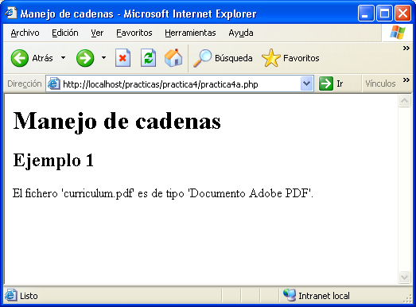
Figura 1: página que muestra el tipo de un fichero

Apartado 2
Sea la cadena de caracteres
$texto = "uno-dos-tres-cuatro-cinco";
Crear una página que, a partir de esta cadena, muestre una lista con los elementos de la misma que resultan de partirla usando como carácter separador el guión ‘-‘ (figura 2).

Utilizar las siguientes funciones de PHP:
- explode
- count

Consultar el manual de PHP para averiguar el objetivo y la sintaxis de cada una de ellas.

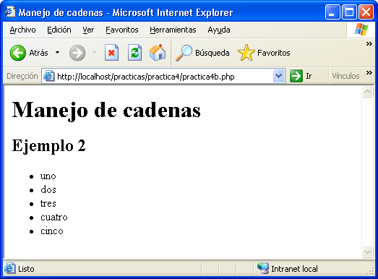
Figura 2: página que extrae las palabras de una cadena

